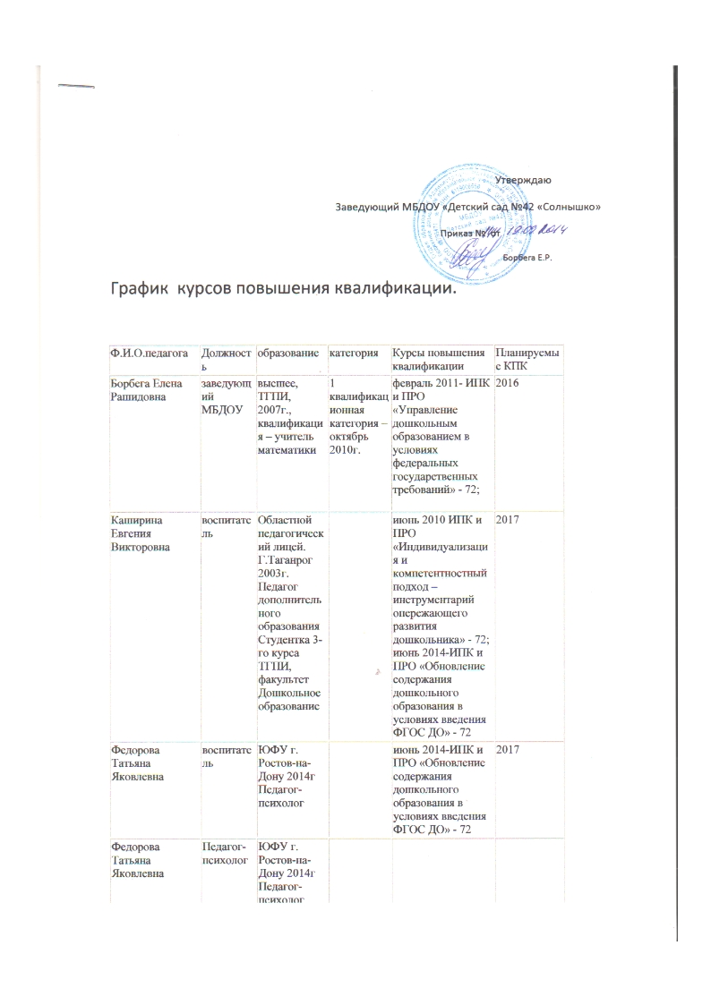

Кузбит Вера Станиславовна | Музыкальный руководитель | Константиновское педагогическое училище РО1982г.присвоена квалификация – воспитатель детского сада | Принята на должность 2014г | 2014г.ФПК и ППРО ФГБОУВПО «ТГПИ имени А.П.Чехова» по программе «Актуальные проблемы работы музыкального руководителя в ДОУ» 72 часов | 2017

